INT305 Assignment

RentalCar Application

Description

แอพพลิเคชันที่แสดงข้อมูลทั้งหมดสำหรับร้านเช่ารถ ตั้งแต่ข้อมูลของรถทั้งหมดที่มีการให้เช่า(cars) ออเดอร์สินค้า(orderOfCars) สาขา(branches) โดยมีการแบ่งแต่ละส่วนของข้อมูลเพื่อให้สามารถตรวจสอบตามความต้องการของลูกค้าได้สะดวกขึ้น อีกทั้งเพื่อตรวจสอบคำสั่งซื้อที่ลูกค้าได้สั่งซื้อเข้าเพื่อตรวจสอบการรับรถ และส่งคืนได้

ERD

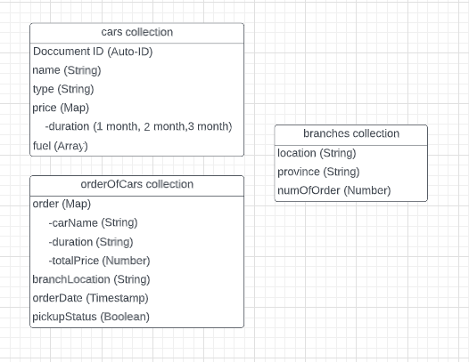

Collections

|  |  |  |
| --- | --- | --- |
| cars collection | | |
| name | String | ชื่อรถยนต์ที่ทำการให้เช่า |
| type | String | ประเภทของรถยนต์ |
| price | Map | ราคาตามระยะเวลาที่ทำการเช่า |
| fuel | Array | เชื้อเพลิงที่รถยนต์สามารถใช้งานได้ |

Example

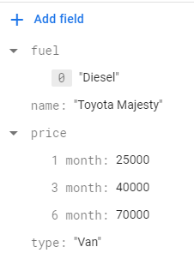 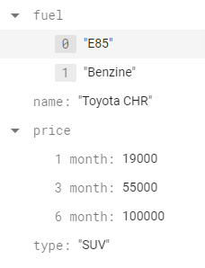

|  |  |  |
| --- | --- | --- |
| branches collection | | |
| location | String | สถานที่ตั้งของสาขา |
| province | String | จังหวัดของสาขา |
| numOfOrders | Number | จำนวนออเดอร์ของสาขา |

Example

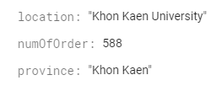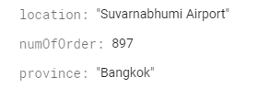

|  |  |  |
| --- | --- | --- |
| orderOfCars collection | | |
| order | Map | carName (ชื่อรถยนต์ที่มีการเช่า)  duration (ระยะเวลาที่เช่า)  totalPrice (ราคาทั้งหมด) |
| branchLocation | String | สถานที่ตั้งของสาขา |
| orderDate | Timestamp | วันที่ที่มีการสั่งจอง |
| pickupStatus | Boolean | สถานะการรับรถ |

Example

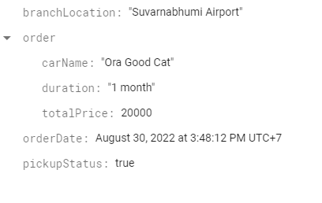

Cars Page

แสดงรถยนต์ทั้งหมด และสามารถเลือก filter ดูในแต่ละประเภท

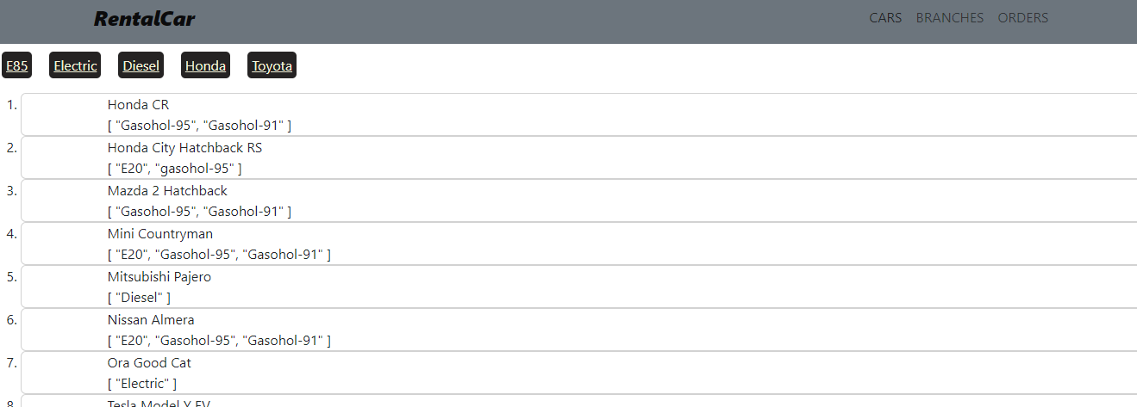

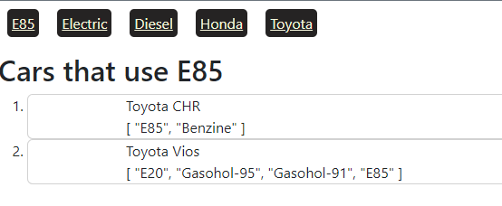

Branches Page

แสดงสาขาทั้งหมดที่มี โดยสามารถดูสาขาที่อยู่ในกรุงเทพ กระบี่ และดูสาขาที่มีออเดอร์มากที่สุด

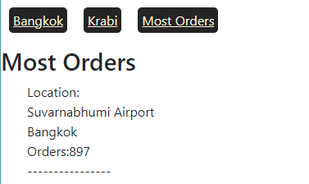

Orders Page

แสดงออเดอร์ทั้งหมด โดยสามารถ filter ได้ทั้งยอดออเดอร์ที่มีจำนวนเงิน 50000-10000 ออเดอร์ตามระยะเวลาที่มีการเช่ารถ

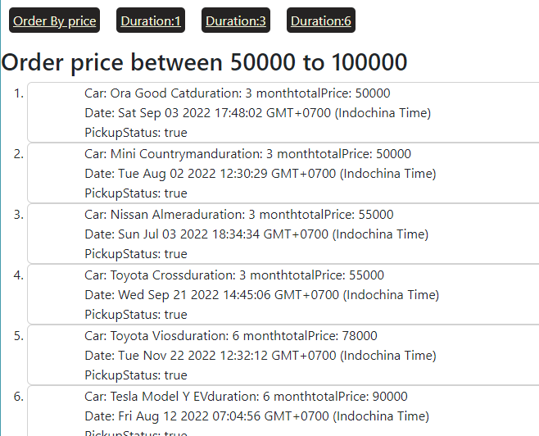

Polymorphic Pattern

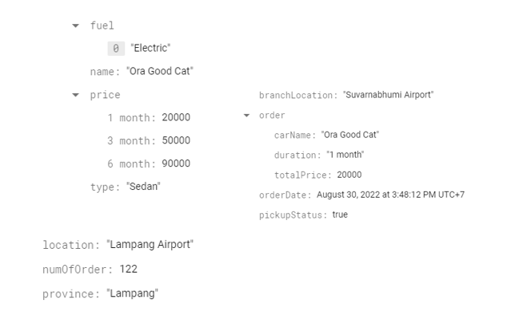

เป็นโครงสร้างรูปแบบที่มีความเหมือนกันของตัวข้อมูลค่อนข้างเยอะ เพื่อให้ง่ายต่อการนำไป implement ในการ query โดยมีการใช้ข้อมูลที่เหมือนกัน เช่น ชื่อรถยนต์ ระยะเวลาที่เช่า เป็นต้น